CONCIERTO de GUITARRA

sábado, 17 de enero de 2004
a las 19 horas

Salón de Actos del Conservatorio Profesional de Música
Plaza San Esteban, 3

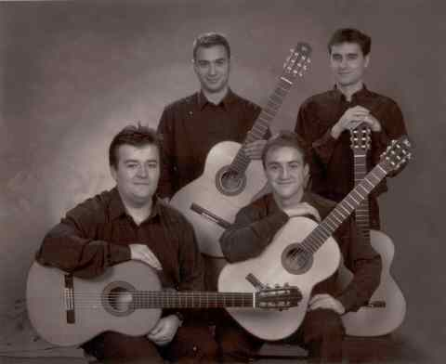
CUARTETO TERPSICORE

PRESENTACIÓN

El Cuarteto de Guitarras Terpsícore nace a finales del año 2000, fundado y compuesto por Juan Blas Arellano, Raúl Viela, Iván Davias y Alfredo Ortas.

Finalizan sus estudios de Grado Profesional en el Conservatorio Profesional de Música de Huesca con los profesores Dª Isabel Seoane y D. José María Casamayor. Posteriormente, obtienen su Título de Profesor Superior en los Conservatorios de Zaragoza (Catedrático D. Santiago Rebenaque) y Madrid (Catedrático D. Demetrio Ballesteros), obteniendo Premios Extraordinarios de Fin de Carrera (Zaragoza) y Mención Honorífica (Madrid).

Han desarrollado una intensa actividad concertística por todo el territorio nacional: Museo de Pontevedra, Iglesia de Caldas de Rey (Pontevedra), Sala de Música del Palacio de Sástago (Zaragoza), Sala Juan de Lanuza del Castillo de Alcañiz (Teruel), Salón de Actos de la Diputación Provincial de Huesca, Sala Genaro Poza (Huesca), Iglesia de San Pelayo (Santiago de Compostela), Palacio Orleáns – Borbón (Sanlúcar de Barrameda), Conservatorio Superior de Música de Córdoba, Sala de Usos Múltiples Cine Doga de Nájera (Logroño), Conservatorio Profesional de Música de Huesca, así como por otros numeroso puntos de la geografía aragonesa.

En el año 2003, el Cuarteto de Guitarras Terpsícore obtiene en el II Certamen de Guitarra Clásica “Vila de L’Olleria” el Primer Premio en la Modalidad de Música de Cámara, obteniendo también el Premio del Público.

Individualmente han conseguido numerosos galardones: Premio Andrés Segovia y Ediciones Joaquín Rodrigo (Santiago de Compostela); Premio “Martín Codax” (Cuenca), “Concurso de Guitarra de Cantabria” (Comillas), Festival de Guitarra de Zarautz (San Sebastián), Concurso de Guitarra para Jóvenes Intérpretes Francisco Tárrega (Villareal), Concurso Internacional de Guitarra de Pau (Francia), 3er. Certamen Joven de Guitarra de Cacabelos (León) y a su vez han sido becados por la Fundación Hazen - Música en Compostela, Beca para Jóvenes Intérpretes de Ibercaja, Becados por la Diputación Provincial de Huesca, etc.

Como agrupación camelística han realizado cursos de perfeccionamiento con eminentes profesores, como Ana Jenaro, José Luis Rodrigo y Demetrio Ballesteros (Catedráticos del Conservatorio Superior de Madrid), Zoran Dukic, José Manuel Fernández, Miguel Trápaga, Alex Garrobé, Roland Dyens, Enrique Santiago…

El objetivo planteado desde el inicio ha sido el ofrecer al público una representación de la música a través de todos los estilos y épocas, exponiendo una diferente visión estética y musical, dando a conocer una formación tan poco conocida como plagada de múltiples recursos, sin olvidar una aproximación a compositores con amplia tradición guitarrística así como la presentación de nuevos valores, incluyendo en sus programas principalmente obras originales para esta formación sin olvidar la posibilidad de interpretar obras transcritas.

En breve realizarán la grabación de su primer disco, estrenando próximamente obras de diferentes compositores dedicadas a esta formación.

PROGRAMA

Primera Parte

Seis Danzas de “Terpsícore” Michael Praetorius
Transcripción: Heinz Teuchert
Bransle de la Royne
Courante
Ballet
La Rosette (Courante)
Gaillarde (I)
Gaillarde (II)

Preludio y Fuga BWV 553 J.S. Bach (1685 – 1750)
Transcripción: Alfredo Ortas

Sonata Op. 16 en La menor Josep Pla
Allegro
Andante
Allegro

Estampas F. Moreno –Torroba
Bailando un Fandango charro
La Siega
Amanecer
La boda
Juegos infantiles

Segunda Parte

A Sevilla A. Ruiz – Pipó
Saeta
Tango
Ritmos

Concierto Democrático (1991) John W. Duarte
Allegro
Adagio
Allegro

Paisaje Cubano con lluvia Leo Brouwer

Tocatta Leo Brouwer

Rumba Stephan Rack

